|  |
| --- |
| **Карточка-задание 1 группы:**  Д**иректива № 21. План"Барбаросса"**<https://www.1000dokumente.de/?c=dokument_de&dokument=0009_bar&object=translation&l=ru>   1. Раскройте основную цель плана Барбаросса? (подчеркните прямой линией) 2. В какие сроки план должен был быть выполнен? 3. Какие факторы должны были сопутствовать воплощению в жизнь директивы № 21. 4. Какие ошибки были допущены Гитлером при составлении плана. 5. Как вы думаете, нападение Германии на СССР было неожиданным? Объясните свою позицию. 6. Как вы думаете, была у СССР возможность избежать войны?? Объясните свою позицию.   (Задания 5 или 6, на выбор учащихся) |

*Ответы учащихся:*

*1. Германские вооруженные силы должны быть готовы разбить Советскую Россию в ходе кратковременной кампании еще до того, как будет закончена война против Англии (План "Барбаросса"). Конечной целью операции является создание заградительного барьера против азиатской части России по общей линии Волга-Архангельск.*

*2. Приготовления к войне против СССР требовалось закончить к 15 мая 1941 года. Точное время проведения операции не называлось. Имелось лишь общее указание: «разбить Советскую Россию в ходе скоротечной кампании».*

*3. План готовился в строжайшей секретности.*

*4. Собрав необходимые разведданные, Гитлер пребывал в уверенности, что состояние РККА и ее оснащение разительно уступают вермахту.* *Изначально была допущена недооценка противника и не учтена возможность перерастания быстротечной войны в затяжную.*

*5.* *Аргументы в подтверждение:*

*Советское руководство игнорировало поступающие от разведки данные по планирующемуся нападению на СССР, т.к. предполагало, что Гитлер не будет вести войну на два фронта (против Великобритании и СССР одновременно) и нападение будет в 1942г., а не в 1941 г.*

*В 1939 г. между СССР и Германией был заключен пакт Молотова – Риббентропа о ненападении на 10 лет. Данный документ являлся гарантией того, что в ближайшее время СМССР и Германия не будут вести военные действия друг против друга. Таким образом, нападение Германии на СССР в 1941 г. и нарушение условий пакта было неожиданным для СССР*

*Аргументы в опровержение:*

*Благодаря советским разведчикам (например, Р.Зорге) была известна точная дата нападения Германии. Было также известно о существовании плана «Барбаросса». В 1930 –е гг. разрабатывались новые виды вооружений. Например, был налажен массовый выпуск стрелкового артиллерийского оружия и боеприпасов. С конца 1939 г. в СССР проводилась скрытая мобилизация. Был принят закон «О всеобщей воинской обязанности» (призывной возраст снижен до 18 лет и срок службы увеличен до 3 лет). Это позволило увеличить численность Красной армии. Создается промышленная база в рамках третьей пятилетки в Поволжье, Сибири, Средней Азии. Т.о., можно сделать вывод, что СССР готовился к войне с Германией, т.е. ее нападение ожидалось советским руководство*

|  |
| --- |
| **Карточка - задание 2 группы:**  1. Используя текст и карту назовите основные направления немецких группировок по плану «Барбаросса»  2. Какие из них добились наибольших успехов в первые дни войны?  (Материал: История России. 10 класс. Учебник. Базовый и углублённый уровни. В 3 ч. Часть 2. Линия УМК: История России. Под ред. Торкунова А. В.)  **§23. ВЕЛИКАЯ ОТЕЧЕСТВЕННАЯ ВОЙНА. НАЧАЛЬНЫЙ ПЕРИОД**  22 июня 1941 г. в 3 ч 30 мин немецкие армии на широком фронте от Балтийского до Чёрного моря вторглись в пределы Советского государства. Вторжению предшествовали мощные артиллерийская подготовка, авиационные удары по всей приграничной полосе на большую глубину, высадка диверсионных групп. В результате была нарушена связь между советскими войсками, потеряно 900 самолётов на аэродромах и 300 – в воздухе. Потери противника в авиации в первый день войны составили более 200 самолётов.  Попытки советских войск нанести контрудар не увенчались успехом. Они были вынуждены отступать. Тяжёлая обстановка сложилась на Западном фронте, где действовала самая мощная немецкая группа армий «Центр». Под её ударами 28 июня пал Минск; 9 июля в районе Белостока – Минска противник завершил окружение советских войск. В плену оказались 323 тыс. человек.  На северо-западе немцы взяли Псков. Однако уничтожить крупные силы Красной армии на этом участке фронта вермахту не удалось.  На юго-западном направлении в районе Луцк – Брод – Ровно развернулось танковое сражение. По свидетельству советских военачальников К. К. Рокоссовского и Г. К. Жукова, очевидным было превосходство немецких войск в умелом взаимодействии танков с пехотой, артиллерией и авиацией. За три недели приграничных сражений враг вклинился в глубь советской территории на 350 – 500 км, захватив Латвию, Литву, Белоруссию, значительную часть Украины и Молдавии. Реальная угроза нависла над Ленинградом, Смоленском и Киевом. Начальник генштаба сухопутных немецких войск генерал Ф. Гальдер писал в своём дневнике: «Кампания против России выиграна в пределах 14 дней». |

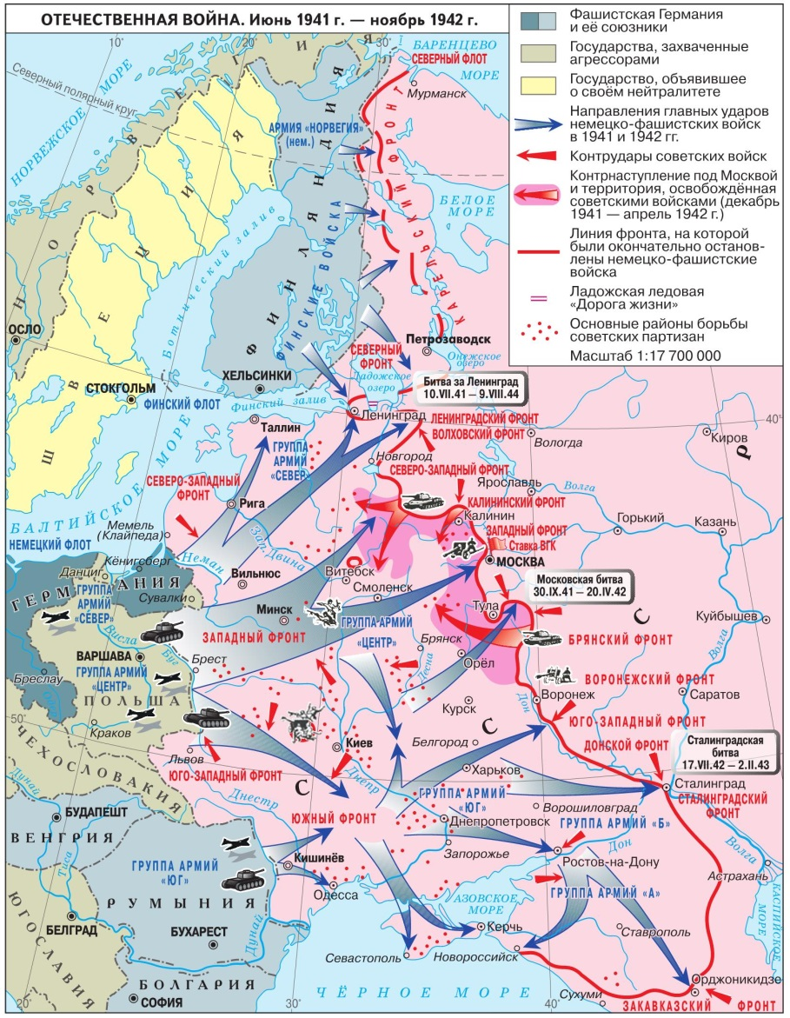

*Ответы учащихся:*

*Армия «Север» должна была захватить Прибалтику, Ленинград, и двигаться в направлении Архангельска через Мурманск. Армия «Центр» должна была захватить Минск, и через Смоленск отправиться на Москву. Армия «Юг» должна была захватить Киев, Крым и обеспечить путь на Кавказ. Согласно немецкому плану «Барбаросса», в течение первых трех месяцев войны они собирались выйти к линии Архангельск-Волга-Астрахань. Как мы знаем, советские войска смогли воспрепятствовать осуществлению этого плана. Наибольших успехов в первые дни войны добились группы армий «Север» и «Центр». Группа «Север» смогла овладеть полностью Литвой, Латвией и частью Эстонии, был оккупирован Псков. Группа армий «Центр» полностью разгромила Западный фронт Д.Г. Павлова, полностью овладела Белоруссией и подошла к Смоленску.*

|  |
| --- |
| **Задание 3 группы:**  1. В чем, по мнению маршала Г. К. Жукова, состояла ошибка Сталина?  2. Составь по рассказу Г. К. Жукова список причин, обусловивших неудачи Красной Армии в 1941 г.  3. Какова трактовка Г. К. Жуковым фактора внезапности?  **Из бесед маршала Г. К. Жукова с писателем К. М. Симоновым о причинах военных неудач Красной Армии в 1941 г.**  Если сравнивать подготовку наших кадров перед событиями этих лет, в 1936 г., и после этих событий, в 1939 г., надо сказать, что уровень боевой подготовки войск упал очень сильно. Мало того, что армия, начиная с полков, была в значительной мере обезглавлена, она была еще и разложена этими событиями. Наблюдалось страшное падение дисциплины, дело доходило до самовольных отлучек, до дезертирства. Многие командиры чувствовали себя растерянными, неспособными навести порядок. (...)  Ошибки были.  Но надо помнить и некоторые объективные данные. Надо подумать и подсчитать, что представляли тогда собой мы и наша армия и Германия с ее армией. Насколько выше был ее военный потенциал, уровень промышленности, уровень промышленной культуры, уровень общей подготовленности к войне. (...)  Наконец, надо добавить, что Гитлер со дня своего прихода к власти абсолютно все подчинил интересам будущей войны, все строилось в расчете на победу в этой войне, все делалось для этого, и только для этого. А мы такой позиции не заняли, остановились на полумерах. Столкнулись друг с другом интересы ведомств, шла бесконечная торговля по каждому вопросу, связанному с вооружением армии и подготовкой к войне. Все это также надо класть на чашу весов, объясняя причины наших поражений и неудач первого года войны. (...) Что такое внезапность? То, как трактуют внезапность сейчас, да и как трактовал ее в своих выступлениях Сталин, - неправильно, неполно и однобоко. (...)  Главная опасность заключалась не в том, что немцы перешли границу, а в том, что для нас оказалось неожиданностью их шестикратное и восьмикратное превосходство в силах на решающих направлениях; для нас оказались неожиданностью и масштабы сосредоточения их войск, и сила их удара. Это и есть то главное, что предопределило наши потери первого периода войны. А не только и не просто внезапный переход ими границы.  <https://www.rgo.ru/ru/article/marshal-zhukov-o-pervyh-dnyah-voyny-geroizme-soldat-iosife-staline-i-cene-pobedy> |

*Ответы учащихся подчеркнуты в тексте*

|  |
| --- |
| **Карточка - задание 4 группы:**  1. Укажите название битвы, о которой говорится в документе. Назовите месяц и год, к которому относятся данные воспоминание.  2. На основе текста и знаний по истории укажите не менее трёх причин победы в указанной битве.  3. Как автор определяет в воспоминаниях значение этой победы? Приведите не менее трёх положений.  **Из воспоминаний историка Евгении Владимировны Гутновой**  «Из шипящего репродуктора раздался зычный голос Левитана и шумно разнёсся над притихшей площадью... Впервые за прошедшие полгода [диктор] перечислял города, которые мы не оставили, а взяли обратно... Левитан называл цифры захваченных пленных, военных трофеев, сообщал число километров, на которое немцев отогнали от [столицы]. Я слушала и не верила ушам. Счастье, невыразимая радость заливала меня..., слезы радости текли из глаз... Счастье было не просто в успехах нашей армии, а главным образом в том, что... выжила, не истощилась в страшной многомесячной битве с врагом, нашла силы при тридцатиградусном морозе в открытых полях... разгромить... В этом была первая близкая, робкая надежда на возможность победы... бесконечная гордость за наших солдат, молодых офицеров и генералов... В этот момент счастья странным образом забылись поражения первых месяцев... Так целый месяц мы жили в атмосфере великого праздника». |

*Ответы учащихся:*

*Битва – Московская. Воспоминания относятся к декабрю 1941 г.*

*Причины победы:*

*1. Беспримерное мужество и жертвенность, массовый героизм советских солдат и офицеров;*

*2. Активная помощь фронту со стороны гражданского населения;*

*3. Переброска свежих дивизий с Дальнего Востока;*

*4. Сопротивление врагу на оккупированных территориях, развитие партизанского движения;*

*5. Действия Г.К. Жукова и других советских военачальников по организации отпора врагу и контрнаступления;*

*6. Суровая зима, помешавшая противнику использовать в полной мере своё техническое преимущество (создававшая при этом проблемы и для обороняющихся);*

*7. Поступление в Красную Армию первой техники по ленд-лизу.*

*Положения о значении битвы под Москвой:*

*1. Это была первая крупная победа Красной Армии с начала войны;*

*2. Враг был отброшен от столицы,*

*3. Были освобождены от врага первые населенные пункты;*

*4. Враг понёс значительные потери;*

*5. Возродилась и укрепилась надежда на победу в войне.*

**Задание для всех учащихся (брейнсторминг):**

*-*В воспоминаниях многих современников о Великой Отечественной войне особое место занимает именно Московская битва. Так, когда маршала Г. К. Жукова спрашивали, какое событие прошедшей войны ему больше всего запомнилось, он всегда отвечал: «Битва за Москву». Предположите, чем объясняется особое значение Московской битвы в истории Великой Отечественной войны (приведите не менее трёх предположений).

*Ответы учащихся:*

*1)  в битве за Москву Красная Армия отстояла столицу СССР;*

*2)  Московская битва окончательно сорвала германский план молниеносной войны;*

*3)  Московская битва развенчала миф о непобедимости нацистских войск;*

*4)  во время Московской битвы возможность поражения СССР была наибольшей за всю историю Великой Отечественной войны.*

- Что вам говорят названия следующих военных операций: «Январский гром», Красносельско- Ропшинская операция, Операция «Нева-2»? Это название наступательной операции Красной армии против 18-й немецкой армии, осаждавшей Ленинград.

Впервые немцы заговорили о провале блицкрига после неудачной попытки взять Ленинград, но 8 сентября 1941 г., на 79 день войны, они овладели Шлиссельбургом (Петрокрепость) на Ладожском озере и блокировали город. Началась 872-дневная блокада. Ленинграду и его жителям была уготована страшная судьба. Не достигнув своей основной цели, армия Севера не могла продвигаться дальше, и вынуждена была продолжать осаду. Блокада Ленинграда стала одним из самых трагичных событий Второй мировой войны. Ни один из городов мира не понес за столь короткий промежуток времени таких значительных жертв. История блокады повлияла на послевоенное развитие международного гуманитарного права, в частности на попытки запрета использования голода как средства ведения войны в документах Женевских конвенций 1949 года и дополнительных протоколов к ним 1977 года. События ленинградской блокады до сих пор оказывают влияние и на мироощущение жителей города и всей России.

Следующая группа у нас отвечает на вопросы, посвященные истории блокадного Ленинграда.

|  |
| --- |
| **Карточка - задание 5 группы:**  **Прочитайте представленный текст, изучите материал инфографики и ответьте на следующие вопросы:**  1. Обозначьте планы Вермахта относительно судьбы города Ленинграда.  2. Объясните, почему план уничтожения города Ленинграда немецкими войсками не был случайностью? Аргументируйте ответ.  3. Предположите, почему немцам не удалось реализовать свой план.  4. Изучите материал инфографики. Перечислите основные символы блокадного Ленинграда.  **Из дневника начальника Генерального штаба сухопутных войск генерал – полковника Ф. Гальдера.**  «Непоколебимо решение фюрера сравнять Москву и Ленинград с землей, чтобы полностью избавиться от населения этих городов, которые в противном случае мы потом будем вынуждены кормить в течение зимы. Задачу уничтожения этих городов должна выполнить авиация. Для этого не следует использовать танки. Это будет народное бедствие, которое лишит центров не только большевизм, но и московитов (русских) вообще».  <http://docs.historyrussia.org/ru/nodes/51664-otryvok-iz-zapisok-nachalnika-generalnogo-shtaba-suhoputnyh-voysk-general-polkovnika-f-galdera-o-planah-gitlera-po-povodu-moskvy-i-leningrada-ot-8-iyulya-1941-g#mode/inspect/page/1/zoom/4> |

*Ответы учащихся:*

*Сравнять Москву и Ленинград с землей, чтобы полностью избавиться от населения этих городов, которые в противном случае мы потом будем вынуждены кормить в течение зимы.*

*Взятие Ленинграда было одной из важнейших целей плана «Барбаросса». Выполнив эту задачу, немецкие войска смогли бы серьезно подорвать промышленный потенциал противника (в Ленинграде было сконцентрировано 10 % военной промышленности СССР), обеспечить полный контроль над Балтийским морем и безопасное снабжение своих войск, а также создать плацдарм для наступления на Москву, которую предполагалось захватить только после Ленинграда. На захват Ленинграда по плану отводилось шесть недель.*

*Но в конце августа 1941 года немецкое командование пересмотрело свои планы. От штурма города отказались, перейдя к тактике блокады, бомбардировок и артобстрелов. Причины: 1) немецкие войска понесли в боях лета 1941 года слишком сильные потери, в группе армий «Север» было убито более трети всех унтер-офицеров. 2) для дальнейшего наступления и взятия города не хватало ресурсов. 3) сработал фактор времени: начиналась осенняя распутица, дороги становились непригодными для передвижения военной техники. К тому же опыт ведения боевых действий в крупных городах к этому времени уже показал, что на городских улицах немецкая армия теряет свой основной козырь – мобильные танковые группы. Танки становятся слишком уязвимыми. Новая стратегия предусматривала удары с воздуха и использование артиллерии, а главное – полную блокаду города.*

**-** Учитывая значение Ленинграда в жизни Советского государства, немецко-фашистское командование в планах захватнической войны против СССР наметило его в качестве первостепенного объекта своей агрессии. «Стратегические цели Гитлера, – пишет бывший фашисткий фельдмаршал Манштейн, – покоились преимущественно на политических и военно-экономических соображениях. Это был в первую очередь захват Ленинграда, который он рассматривал как колыбель большевизма, который должен был принести ему одновременно и связь с финнами, и господство над Прибалтикой“. Эту мысль германское верховное командование явно выразило в директиве № 21 плана «Барбаросса»». (<https://www.noo-journal.ru/2013-1-1/article-0001/>  Наука. Общество. Оборона - 2013. - № 1 Фролов М.И., доктор исторических наук, профессор)

4. **Подведение итогов занятия.** Спасибо ребята за работу. Вы молодцы.

И не случайно 2025 год Указом Президента Российской Федерации объявлен Годом защитника Отечества. В преддверии 80-летия Победы в Великой Отечественной войне Год защитника Отечества не просто календарная дата, а символ национального единства и патриотизма. Это выражение глубокой признательности тем, кто защищал и продолжает защищать суверенитет и безопасность нашей страны.